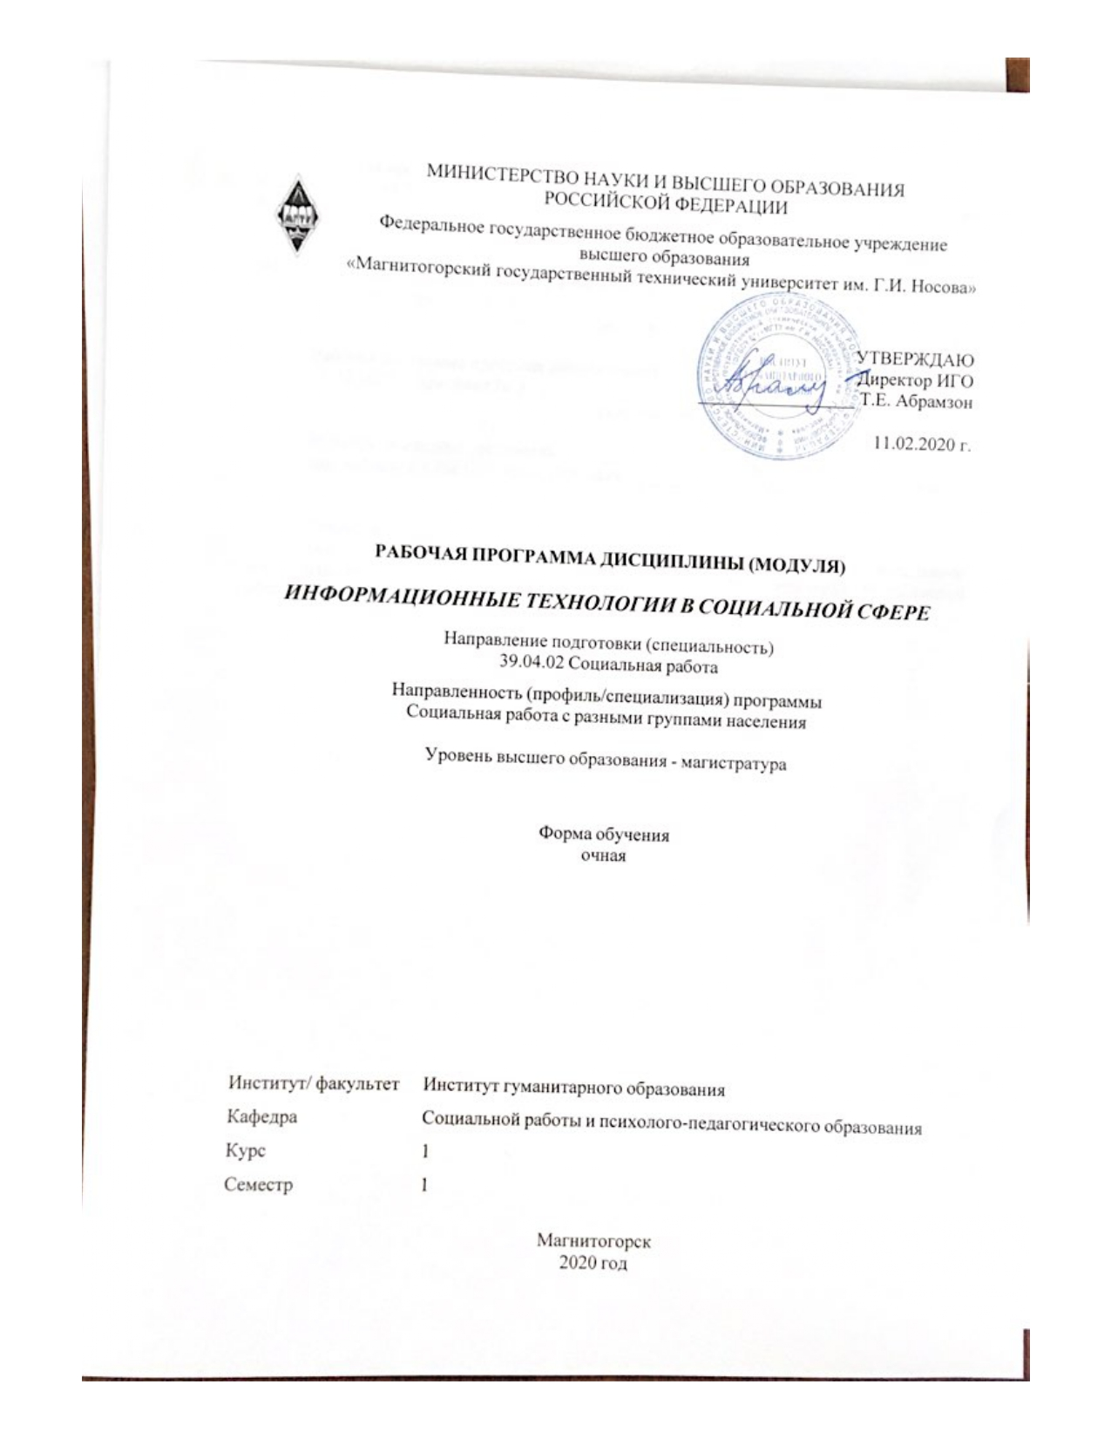

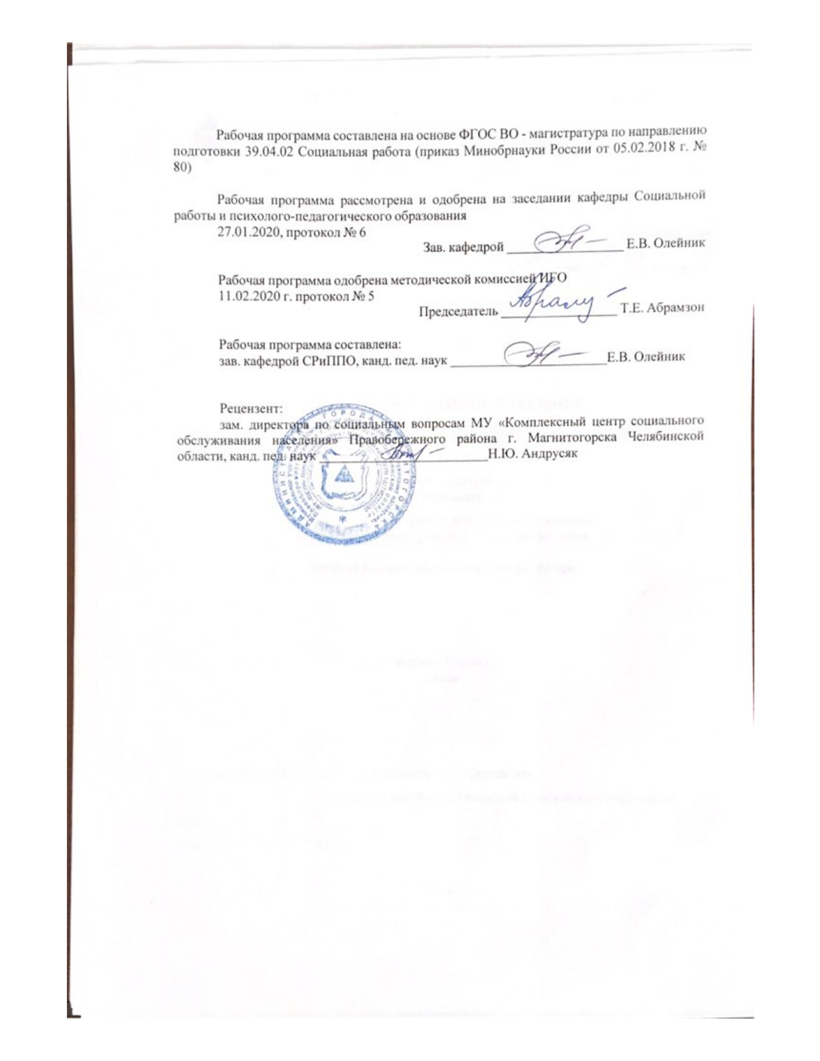

|  |  |
| --- | --- |
| **Лист** **актуализации** **рабочей** **программы** | |
|  |  |
|  | |
|  |  |
|  | |
|  |  |
| Рабочая программа пересмотрена, обсуждена и одобрена для реализации в 2021 - 2022 учебном году на заседании кафедры Социальной работы и психолого-педагогического образования | |
|  |  |
|  | Протокол от __ __________ 20__ г. № __  Зав. кафедрой _________________ Е.В. Олейник |
|  |  |
|  | |
|  |  |
|  | |
|  |  |
| Рабочая программа пересмотрена, обсуждена и одобрена для реализации в 2022 - 2023 учебном году на заседании кафедры Социальной работы и психолого-педагогического образования | |
|  |  |
|  | Протокол от __ __________ 20__ г. № __  Зав. кафедрой _________________ Е.В. Олейник |

|  |  |
| --- | --- |
| **1** **Цели** **освоения** **дисциплины** **(модуля)** | |
| Целями освоения дисциплины «Информационные технологии в социальной сфере» являются:  – сформировать целостную систему знаний в области современных информационных технологий, их возможностях и особенностях использования в социальной сфере, при формировании социальной политики, прогнозировании социальных процессов, в управлении сферами труда, занятости и социальной защиты населения, при подготовке специалистов отрасли;  – привить навыки использования современных программно-инструментальных средств обработки данных при решении практических задач в социальной сфере;  – познакомить со структурой и содержанием информации в базах социальных данных, а также с технологией работы с этими базами данных; показать возможности использования сетевых технологий в социальной сфере. | |
|  |  |
| **2** **Место** **дисциплины** **(модуля)** **в** **структуре** **образовательной** **программы** | |
| Дисциплина Информационные технологии в социальной сфере входит в обязательую часть учебного плана образовательной программы.  Для изучения дисциплины необходимы знания (умения, владения), сформированные в результате изучения дисциплин/ практик: | |
| Для изучения дисциплины необходимы знания (умения, владения), сформированные в результате изучения дисциплины "Информатика" в объеме средней общеобразовательной школы, а также дисциплин «Основы научной коммуникации» и «Социальное проектирование и моделирование». | |
| Знания (умения, владения), полученные при изучении данной дисциплины будут необходимы для изучения дисциплин/практик: | |
| Межведомственное взаимодействие в социальной работе с разными группами населения | |
| Научно-исследовательский практикум | |
| Образование в социально-практической деятельности | |
| Теория и практика социальной работы с разными группами населения | |
| Учебная - технологическая практика | |
| Организационно-административная работа в социальной службе | |
| Подготовка к процедуре защиты и защита выпускной квалификационной работы | |
| Производственная - научно-исследовательская работа | |
| Производственная - педагогическая практика | |
| Производственная - преддипломная практика | |
|  |  |
| **3** **Компетенции** **обучающегося,** **формируемые** **в** **результате** **освоения**  **дисциплины** **(модуля)** **и** **планируемые** **результаты** **обучения** | |
| В результате освоения дисциплины (модуля) «Информационные технологии в социальной сфере» обучающийся должен обладать следующими компетенциями: | |
|  |  |
| Код индикатора | Индикатор достижения компетенции |
| ОПК-1 Способен применять современные информационно-коммуникационные технологии и программные средства при постановке и решении задач профессиональной деятельности в сфере социальной работы | |
| ОПК-1.1 | Применяет современные информационно-коммуникационные технологии и программные средства для сбора, хранения и обработки информации при постановке и решении |

|  |  |
| --- | --- |
|  | профессиональных задач в сфере социальной работы. |
| ОПК-1.2 | Применяет современные информационно-коммуникационные технологии и программные средства для представления информации при постановке и решении профессиональных задач в сфере социальной работы. |
| ОПК-1.3 | Применяет современные информационные технологии и программные средства при взаимодействии с объектами и субъектами профессиональной деятельности с учетом требований информационной безопасности в сфере социальной работы. |

|  |  |  |  |  |  |  |  |  |  |
| --- | --- | --- | --- | --- | --- | --- | --- | --- | --- |
|  | **4.** **Структура,** **объём** **и** **содержание** **дисциплины** **(модуля)** | | | | | | | | |
| Общая трудоемкость дисциплины составляет 2 зачетных единиц 72 акад. часов, в том числе:  – контактная работа – 37 акад. часов:  – аудиторная – 36 акад. часов;  – внеаудиторная – 1 акад. часов  – самостоятельная работа – 35 акад. часов;  Форма аттестации - зачет | | | | | | | | | |
|  |  |  |  |  |  |  |  |  |  |
| Раздел/ тема  дисциплины | | Семестр | Аудиторная  контактная работа  (в акад. часах) | | | Самостоятельная работа студента | Вид самостоятельной  работы | Форма текущего контроля успеваемости и  промежуточной аттестации | Код компетенции |
| Лек. | лаб.  зан. | практ. зан. |
| 1. Теоретико-методологические подходы к информатизации социальной сферы | | |  | | | | | | |
| 1.1 Социальная сфера: понятие, структура, функции | | 1 | 2 |  |  | 4 | Работа с электронными библиотеками | Устный опрос | ОПК-1.1, ОПК-1.2, ОПК-1.3 |
| 1.2 Информатизация общества как социотехнический процесс | | 2 |  |  | 4 | Поиск дополнительной информации по теме | Устный опрос | ОПК-1.1, ОПК-1.2, ОПК-1.3 |
| 1.3 Основные понятия теоретической информатики | | 2 |  |  | 3 | Поиск дополнительной информации по теме (работа со словарями) | Устный опрос | ОПК-1.1, ОПК-1.2, ОПК-1.3 |
| 1.4 Общество и личность в условиях информатизации | | 2 |  |  | 4 | Самостоятельное изучение учебной и научной литературы | Устный опрос | ОПК-1.1, ОПК-1.2, ОПК-1.3 |
| Итого по разделу | | | 8 |  |  | 15 |  |  |  |
| 2. Проблемы информатизации социальной сферы | | |  | | | | | | |
| 2.1 Использование информационных технологий при формировании социальной политики, прогнозировании социальных процессов, управлении социальной сферой | | 1 | 2/1И |  | 4 | 3 | Подготовка к лабораторному занятию (работа с интернет- ресурсами) | Лабораторная работа | ОПК-1.1, ОПК-1.2, ОПК-1.3 |
| 2.2 Формирование единого информационного пространства социальной сферы с использованием современных информационных технологий | | 2/1И |  | 4 | 3 | Подготовка к лабораторному занятию (работа с интернет- ресурсами) | Лабораторная работа | ОПК-1.1, ОПК-1.2, ОПК-1.3 |
| Итого по разделу | | | 4/2И |  | 8 | 6 |  |  |  |
| 3. Практическое использование информационных технологий в социальной сфере | | |  | | | | | | |
| 3.1 Программные средства обработки данных в социальной сфере | | 1 | 2/1И |  | 4 | 4 | Подготовка к лабораторному занятию (работа с интернет- ресурсами) | Лабораторная работа | ОПК-1.1, ОПК-1.2, ОПК-1.3 |
| 3.2 Технология работы с базами социальных данных | | 2 |  | 2 | 6 | Подготовка к лабораторному занятию (работа с интернет- ресурсами) | Лабораторная работа | ОПК-1.1, ОПК-1.2, ОПК-1.3 |
| 3.3 Использование сетевых технологий в социальной сфере | | 2/1И |  | 4 | 4 | Подготовка к лабораторному занятию (работа с интернет- ресурсами) | Лабораторная работа | ОПК-1.1, ОПК-1.2, ОПК-1.3 |
| Итого по разделу | | | 6/2И |  | 10 | 14 |  |  |  |
| Итого за семестр | | | 18/4И |  | 18 | 35 |  | зачёт |  |
| Итого по дисциплине | | | 18/4 И |  | 18 | 35 |  | зачет |  |

|  |
| --- |
| **5** **Образовательные** **технологии** |
|  |
| 1. Традиционные образовательные технологии ориентируются на организацию образовательного процесса, предполагающую трансляцию знаний от преподавателя к студенту:  Информационная лекция – последовательное изложение материала в дисциплинарной логике, осуществляемое преимущественно вербальными средствами.  Семинар – беседа преподавателя и студентов, обсуждение заранее подготовленных сообщений с единым перечнем рекомендуемой литературы.  2. Технологии проблемного обучения – организация образовательного процесса, которая предполагает постановку проблемных вопросов, создание учебных проблемных ситуаций для стимулирования познавательной деятельности студентов:  Проблемная лекция – изложение материала, предполагающее постановку проблемных и дискуссионных вопросов.  Практическое занятие в форме практикума – организация учебной работы, направленная на решение комплексной учебно-познавательной задачи.  Практическое занятие на основе кейс-метода – обучение в контексте моделируемой ситуации, воспроизводящей реальные условия деятельности.  3. Игровые технологии – организация образовательного процесса, основанная на реконструкции моделей поведения в рамках предложенных сценарных условий:  Учебная игра – форма воссоздания предметного и социального содержания будущей профессиональной деятельности специалиста.  Деловая игра – моделирование различных ситуаций, связанных с выработкой и принятием совместных решений, обсуждением вопросов в режиме «мозгового штурма».  Ролевая игра – имитация или реконструкция моделей ролевого поведения в предложенных сценарных условиях.  4. Технологии проектного обучения – организация образовательного процесса в соответствии с алгоритмом поэтапного решения проблемной задачи или выполнения учебного задания.  Типы проектов:  Исследовательский проект – структура приближена к формату научного исследования (доказательство актуальности темы, определение научной проблемы, предмета и объекта исследования, целей и задач, методов, источников, выдвижение гипотезы, обобщение результатов, выводы, обозначение новых проблем).  Творческий проект, как правило, не имеет детально проработанной структуры; учебно-познавательная деятельность студентов осуществляется в рамках рамочного задания, подчиняясь логике и интересам участников проекта, жанру конечного результата (газета, фильм, праздник, издание, экскурсия и т.п.).  Информационный проект – учебно-познавательная деятельность с ярко выраженной эвристической направленностью (поиск, отбор и систематизация информации о каком-то объекте, ознакомление участников проекта с этой информацией, ее анализ и обобщение для презентации более широкой аудитории).  5. Интерактивные технологии – организация образовательного процесса, которая предполагает активное и нелинейное взаимодействие всех участников, достижение на этой основе личностно значимого для них образовательного результата.  Формы учебных занятий с использованием специализированных интерактивных технологий:  Лекция «обратной связи» – лекция–провокация (изложение материала с заранее запланированными ошибками), лекция-беседа, лекция-дискуссия, лекция-прессконференция. |

|  |  |  |  |  |
| --- | --- | --- | --- | --- |
| Семинар-дискуссия – коллективное обсуждение какого-либо спорного вопроса, проблемы, выявление мнений в группе (межгрупповой диалог, дискуссия как спор-диалог). | | | | |
|  |  |  |  |  |
| **6** **Учебно-методическое** **обеспечение** **самостоятельной** **работы** **обучающихся** | | | | |
| Представлено в приложении 1. | | | | |
|  |  |  |  |  |
| **7** **Оценочные** **средства** **для** **проведения** **промежуточной** **аттестации** | | | | |
| Представлены в приложении 2. | | | | |
|  |  |  |  |  |
| **8** **Учебно-методическое** **и** **информационное** **обеспечение** **дисциплины** **(модуля)** | | | | |
| **а)** **Основная** **литература:** | | | | |
| 1. Гасумова, С. Е. Информационные технологии в социальной сфере : учебное пособие / С. Е. Гасумова. - 6-е изд., стер. - Москва : Издательско-торговая корпорация «Дашков и К°», 2020. - 310 с. - ISBN 978-5-394-03642-2. - Текст : электронный. - URL: [https://znanium.com/catalog/product/1093478.](https://znanium.com/catalog/product/1093478.%20)  2. Теория и практика социальной работы с разными группами населения [Электронный ресурс] : учебное пособие / [Н. Ю. Андрусяк, Б. Т. Ищанова, Е. В. Олейник и др.] ; МГТУ. - Магнитогорск : МГТУ, 2017. - 1 электрон. опт. диск (CD-ROM). - Режим доступа: [https://magtu.informsystema.ru/uploader/fileUpload?name=3181.pdf&show=dcatalogues/1/1136618/3181.pdf&view=true.](https://magtu.informsystema.ru/uploader/fileUpload?name=3181.pdf&show=dcatalogues/1/1136618/3181.pdf&view=true.%20) - Макрообъект. | | | | |
|  |  |  |  |  |
| **б)** **Дополнительная** **литература:** | | | | |
| 1. Ишмухаметов, Б. Н. Обучение пожилых людей компьютерной грамотности : учебно-методическое пособие / Б. Н. Ишмухаметов, Е. В. Олейник ; МГТУ. - Магнитогорск : МГТУ, 2018. - 1 электрон. опт. диск (CD-ROM). - Загл. с титул. экрана. - URL: [https://magtu.informsystema.ru/uploader/fileUpload?name=3583.pdf&show=dcatalogues/1/1515213/3583.pdf&view=true](https://magtu.informsystema.ru/uploader/fileUpload?name=3583.pdf&show=dcatalogues/1/1515213/3583.pdf&view=true%20) (дата обращения: 04.10.2019). - Макрообъект. - Текст : электронный. - ISBN 978-5-9967-1133-8. - Сведения доступны также на CD-ROM.  2. Потрикеева, О. Л. Моделирование и проектирование в социальной и психолого-педагогической работе : учебное пособие / О. Л. Потрикеева, Е. В. Олейник, Б. Т. Ищанова ; МГТУ. - Магнитогорск : МГТУ, 2017. - 1 электрон. опт. диск (CD-ROM). - Загл. с титул. экрана. - URL: [https://magtu.informsystema.ru/uploader/fileUpload?name=3406.pdf&show=dcatalogues/1/1139712/3406.pdf&view=true](https://magtu.informsystema.ru/uploader/fileUpload?name=3406.pdf&show=dcatalogues/1/1139712/3406.pdf&view=true%20) (дата обращения: 04.10.2019). - Макрообъект. - Текст : электронный. - ISBN 978-5-9967-0999-1. - Сведения доступны также на CD-ROM. | | | | |
|  |  |  |  |  |
| **в)** **Методические** **указания:** | | | | |
| Методические указания для студентов по подготовке к учебной и научно-исследовательской работе. Сост. Е.В. Олейник, С.Н. Испулова, С.А. Бурилкина. Магнитогорск: Изд-во Магнитогорск. гос. техн. ун-та им. Г.И. Носова, 2019. 46 с. | | | | |
|  |  |  |  |  |
| **г)** **Программное** **обеспечение** **и** **Интернет-ресурсы:** | | | | |
|  | | | | |
|  |  |  |  |  |
| **Программное** **обеспечение** | | | | |
|  | Наименование ПО | № договора | Срок действия лицензии |  |
|  | MS Windows 7 Professional(для классов) | Д-1227-18 от 08.10.2018 | 11.10.2021 |  |

|  |  |  |  |  |
| --- | --- | --- | --- | --- |
|  | MS Office 2007 Professional | № 135 от 17.09.2007 | бессрочно |  |
|  | 7Zip | свободно распространяемое ПО | бессрочно |  |
|  |  |  |  |  |
| **Профессиональные** **базы** **данных** **и** **информационные** **справочные** **системы** | | | | |
|  | Название курса | | Ссылка |  |
|  | Электронная база периодических изданий East View Information Services, ООО «ИВИС» | | https://dlib.eastview.com/ |  |
|  |  |
|  | Национальная информационно-аналитическая система – Российский индекс научного цитирования (РИНЦ) | | URL: https://elibrary.ru/project_risc.asp |  |
|  | Поисковая система Академия Google (Google Scholar) | | URL: https://scholar.google.ru/ |  |
|  | Университетская информационная система РОССИЯ | | https://uisrussia.msu.ru |  |
|  | Электронные ресурсы библиотеки МГТУ им. Г.И. Носова | | http://magtu.ru:8085/marcweb2/Default.asp |  |
| **9** **Материально-техническое** **обеспечение** **дисциплины** **(модуля)** | | | | |
|  |  |  |  |  |
| Материально-техническое обеспечение дисциплины включает: | | | | |
| Учебные аудитории для проведения занятий лекционного типа: доска, мультимедийные средства хранения, передачи и представления информации.  Учебные аудитории для проведения практических занятий, групповых и индивидуальных консультаций, текущего контроля и промежуточной аттестации: мультимедийные средства хранения, передачи и представления информации; комплекс заданий для проведения промежуточных и рубежных контролей.  Помещения для самостоятельной работы обучающихся: персональные компьютеры с пакетом MS Office, выходом в Интернет и с доступом в электронную информационно-образовательную среду университета. | | | | |
|

Приложение 1

# Учебно-методическое обеспечение

# самостоятельной работы обучающихся

*Перечень тем для подготовки к занятиям:*

## Тема 1 «Информатизация общества как социотехнический процесс»

***Особое внимание обратить на:***

* критерии вступления общества в постиндустриальный, информационный периоды своего развития;
* информационный кризис;
* понятие «информатизация общества»;
* информатизация общества как единство процессов компьютеризации, медиатизации и интеллектуализации;
* основные теоретико-методологические подходы к информатизации общества***.***

***Для самоконтроля по теме необходимо ответить на следующие вопросы:***

* специфика социально-экономического и технического критериев вступления общества в постиндустриальный, информационный периоды своего развития;
* дайте определение понятия «информационный кризис», охарактеризуйте основные подходы к его преодолению;
* технократический и социогуманитарный подходы к информатизации общества: общее и частное;
* структура процесса информатизации общества*.*

***Вопросы по теме 1.***

1. Основные отличия информационного общества от индустриального.
2. Основные параметры степени развитости информационного общества.
3. Темпы роста производства компьютеров.
4. Развитие глобальной компьютерной сети Интернет.
5. Гуманитарный и технократический подходы к информатизации общества.

## Тема 2 «Основные понятия теоретической информатики»

***Особое внимание обратить на:***

* основные теоретические подходы к изучению закономерностей информационного обмена;
* формализацию и классификацию знаний: методы и приемы;
* соотношение понятий: информация, данные, знания;
* традиционные и новые информационные технологии: основные понятия;
* современные средства реализации информационных технологий;
* соотношение понятий: информатика, социальная информатика;
* фактографические базы социальных данных.

***Для самоконтроля по теме необходимо ответить на следующие вопросы:***

* причины невозможности массовой информатизации общества без достижений искусственного интеллекта;
* основные проблемы развития российских баз социальных данных, баз данных о населении.

***Вопросы по теме 2.***

1. Синтаксический, семантический и прагматический подходы к изучению информационного обмена.
2. Формализация знаний: методы и приемы. Основные системы классификации знаний.
3. Социальная информация. Фактографические базы социальных данных.

## Тема 3 «Общество и личность в условиях информатизации»

***Особое внимание обратить на:***

* адаптацию лиц с ограниченными физическими возможностями в современной информационной среде;
* социально-психологические аспекты информатизации;
* компьютероманию и компьютерофобию как социальные явления;
* социальные проблемы информатизации;
* информационную безопасность личности, общества, государства***.***

***Для самоконтроля по теме необходимо ответить на следующие вопросы:***

* возможности информатизации для социализации слепых и слабовидящих людей;
* назовите объективные и субъективные причины существования компьютеромании и компьютерофобии;
* перечислите основные характеристики хакеров как социальной группы*.*

***Вопросы по теме 3.***

1. Проблема адаптации лиц с ограниченными физическими возможностями в информационной среде.
2. Компьютерная (информационная) психология как научное направление.
3. Компьютеромания и компьютерофобия как социальные явления.
4. Социальные проблемы общества и личности в условиях информатизации общества.
5. Компьютерная преступность как социальное явление.
6. Информатизация досуговой деятельности.

## Тема 4 «Использование информационных технологий при формировании социальной политики, прогнозировании социальных процессов, управлении социальной сферой»

***Особое внимание обратить на:***

* возможности информационных технологий при разработке стратегии и приоритетных направлений социальной политики;
* методы автоматизированного долгосрочного прогнозирования социальных процессов;
* автоматизацию процессов принятия решений в социальной сфере;
* применение информационных технологий при проведении мониторинга социальной сферы региона;
* автоматизированные системы поддержки региональных программ социальной защиты населения***.***

***Для самоконтроля по теме необходимо ответить на следующие вопросы:***

* использование математических моделей при принятии решений;
* автоматизация процессов принятия решений;
* понятие социального прогнозирования и моделирования.

***План лабораторного занятия по теме 4.***

Составление краткосрочного прогноза (преступность в регионе):

1. Прогнозирование криминогенных факторов.
2. Прогнозирование уровня преступности.
3. Оценка ошибки прогноза преступности.
4. Составление аналитической справки.

Вопросы для обсуждения:

* использование информационных технологий в формировании направлений социальной политики;
* долгосрочное, среднесрочное и краткосрочное прогнозирование социальных процессов;
* использование информационных технологий в процессе принятия решений в социальной сфере.

## Тема 5 «Формирование единого информационного пространства социальной сферы с использованием современных информационных технологий»

***Особое внимание обратить на:***

* интегрированные информационные системы;
* корпоративную отраслевую информационно-вычислительную систему;
* информационные технологии при формировании инфраструктуры социальной сферы;
* структуру федеральных, региональных, отраслевых баз социальных данных;
* распределенные базы данных;
* формирование единого информационного пространства социальной сферы на федеральном и региональном уровнях*.*

***Для самоконтроля по теме необходимо ответить на следующие вопросы:***

* раскройте понятие «архитектура вычислительных систем»;
* приведите примеры использования в социальной сфере средств отображения и наглядного представления данных;
* охарактеризуйте понятия «системы управления базами данных»;
* реляционная модель базы данных;
* объектная модель базы данных;
* распределенные базы данных.

***Вопросы для практического занятия по теме 5.***

1. Особенности информационно-вычислительных систем, используемых в социальной сфере.
2. Структура и взаимодействие федеральных, региональных и отраслевых баз социальных данных.
3. Использование распределенных баз данных в социальной сфере.

## Тема 6 «Программные средства обработки данных в социальной сфере»

***Особое внимание обратить на:***

* базовые информационные технологии управления органами социальной защиты;
* автоматизацию решения задач государственного пенсионного обеспечения, выплаты пособий и компенсаций, обеспечения населения санаторно-курортным лечением, спецавтотранспортом, оказания протезно-ортопедической помощи нуждающимся;
* автоматизацию деятельности Государственных служб медико-социальной экспертизы и реабилитации инвалидов, центров социального обслуживания и занятости населения;
* использование информационных систем при организации адресной социальной помощи, определения социального портрета региона;
* автоматизацию контроля за принятием решений по обращениям граждан в органы исполнительной власти региона по социальным вопросам;
* классификатор информации по социальной защите населения;
* автоматизированные нормативно-правовые системы в деятельности органов социальной защиты;
* применение информационных технологий в процессе консультирования граждан***.***

***Для самоконтроля по теме необходимо ответить на следующие вопросы:***

* информационные технологии в управлении сферой труда, занятости и социальной защиты населения;
* информационные технологии при формировании инфраструктуры социальной сферы*.*

***План лабораторных занятий по теме 6.***

Обработка текстовой информации.

План занятия:

1. Создание текстового документа в редакторе Word (профессиональные документы в деятельности специалиста по социальной работе), сохранение документов в разных форматах.
2. Создание и редактирование текстовых документов, содержащих профессиональную информацию (анкетные данные клиентов, подготовка отчетов и т.д.).
3. Разработка и создание документов, содержащих таблицы: сводные данные о клиентах всех отделов социального учреждения, применяя различные варианты форматирования таблиц (шрифт, выравнивание, границы и фон ячеек).
4. Создание индивидуального информационного пространства специалиста по социальной работе (компьютерная классификация всех видов профессиональных документов: информация о клиента, создание отчетов, выдача справок и т.п.).

Обработка числовой информации.

План занятия:

1. Переименование и упорядочение листов в электронных таблицах.
2. Создание с помощью Excel таблицы подсчета материальной помощи для различных категорий граждан.
3. Упорядочение в таблицах информации по алфавиту, размеру материальной помощи, дате выдачи материальной помощи, дате обращения клиента; подготовка сводных отчетов и вывод информации на печать.

Обработка графической информации.

План занятия:

1. Создание копии профессиональных документов специалиста по социальной работе, сохранение их как растровое изображение в виде файла.
2. Сохранение изображения в форматах gif и jpg.
3. Рисование схемы взаимодействия учреждений социальной сферы с помощью векторного графического редактора.

## Тема 7 «Технология работы с базами социальных данных»

***Особое внимание обратить на:***

* организацию хранения и доступа к социальным данным;
* программное обеспечение систем управления базами социальных данных;
* методы и технологию работы с базами данных при решении задач социальной сферы;
* перспективные направления в создании баз социальных данных***.***

***Для самоконтроля по теме необходимо ответить на следующие вопросы:***

* корпоративная отраслевая информационно-вычислительная система;
* информационные технологии при формировании инфраструктуры социальной сферы;
* использование распределенных баз данных в социальной сфере;
* программно-инструментальные средства обработки данных в социальной сфере*.*

***План лабораторных занятий по теме 7.***

Система управления базами данных.

План занятия:

1. Знакомство с приложением Access.
2. Создание объектов базы данных: таблицы, запросы, формы, отчеты, макросы и модули.

Создание базы данных клиентов учреждений социальной сферы.

План занятия:

1. Разработка структуры базы данных о клиентах социального учреждения (определение таблиц, полей).
2. Ввод и редактирование специальной информации о клиентах.
3. Создание формы для просмотра и редактирования записей.

Обработка информации в базе данных.

План занятия:

1. Реализация быстрого поиска информации в базе данных о конкретном клиенте (по фамилии, возрасту, дате обращения и т.д.).
2. Осуществление поиска данных с помощью запроса.
3. Реализация сортировки данных о клиентах по алфавиту, величине числа (возраст, уровень дохода), дате.
4. Печать данных с помощью отчетов, представление необходимой информации о клиентах в удобном для специалиста виде.

## Тема 8 «Использование сетевых технологий в социальной сфере»

***Особое внимание обратить на:***

* применение локальных и глобальных компьютерных сетей для обмена социальными данными;
* представление социальных данных для сетевого обмена;
* построение и эксплуатация информационных систем, используемых в сфере социальной защиты населения;
* возможности использования глобальной сети Интернет в социальной сфере***.***

***Для самоконтроля по теме необходимо ответить на следующие вопросы:***

* понятие компьютерной сети, топология локальных компьютерных сетей;
* глобальные компьютерные сети, компьютерная сеть Internet;
* технология работы в сети Internet;
* применение локальных и глобальных компьютерных сетей для обмена социальными данными.

***План лабораторных занятий по теме 8.***

Локальные компьютерные сети в деятельности социального учреждения.

План занятия:

1. Изучение возможностей локальной сети социального учреждения.
2. Знакомство типов и конфигурации локальных сетей.
3. Передача информации по сети между специалистами социального учреждения.

Глобальная компьютерная сеть в деятельности учреждения социальной сферы.

План занятия:

1. Осуществление поиска необходимой информации в Интернет.
2. Работа с поисковыми серверами в Интернет.
3. Поиск информации о решении социальных проблем в разных городах России и за рубежом.

Электронная почта и телеконференции.

План занятия:

1. Знакомство с принципами функционирования электронной почты.
2. Создание индивидуального адреса электронной почты.
3. Передача информации по электронной почте между специалистами одного учреждения; разных учреждений.

Приложение 2

# Оценочные средства для проведения промежуточной аттестации

|  |  |  |
| --- | --- | --- |
| Код индикатора | Индикатор достижения компетенции | Оценочные средства |
| **ОПК-1: Способен применять современные информационно-коммуникационные технологии и программные средства при постановке и решении задач профессиональной деятельности в сфере социальной работы** | | |
| ОПК-1.1 | Применяет современные информационно-коммуникационные технологии и программные средства для сбора, хранения и обработки информации при постановке и решении профессиональных задач в сфере социальной работы. | **Перечень теоретических вопросов к зачету:**  1. Понятие и этапы развития информационных технологий.  2. Социальная сфера: понятие, структура.  3. Характеристика и критерии информационного общества.  4. Понятие и виды информационных процессов.  5. Теоретико-методологические подходы к информатизации общества.  6. Понятие, свойства и структура информационных систем.  **Лабораторная работа № 1**  ***Задание №1 «Форматирование текста»***  **1**  **Цель:** научиться форматировать текст (абзацы и символы); вставлять символы шрифта, отличного от основного.  Наберите следующий текст, растянув его на страницу и соблюдая все форматы абзацев и символов: выравнивание; левые и правые отступы; расстояния между абзацами; тип, размер и начертание шрифтов; интервалы между символами. Обратите внимание на [ключи к заданию 1](http://mif.vspu.ru/books/taskword/task1.htm#key_1), расположенные после предлагаемого к набору текста (ключи подскажут вам, какие форматы нужно применить). Запишите текст в папку под своим именем, сохраните на флешке.  ***Ключи к заданию 1***  1. Для всего текста установите левый отступ 0 см, правый 15,5 см, шрифт Times New Roman, размер символов 12 пт, выравнивание по ширине.  2. Левый отступ для строки с набором символов «Г96» равен 1 см.  3. Перед абзацем, содержащим слова «Доморяд Александр Петрович», установите отступ 140 пт. Для этого и пяти абзацев, следующих за ним, левый отступ равен 5 см. Для трех абзацев установлен разреженный в 2 пт. интервал между символами. Заметьте, что сочетания **«Математические игры и развлечения»** и **«Избранное»** выделены полужирным начертанием.  4. Установки форматирования для абзаца, начинающегося со слов «Сдано в набор», следующие: отступ перед абзацем 50 пт, левый отступ 0 см, размер шрифта 10 пт (все остальные установки такие же, как для всего текста). Обратите внимание, что символ «¼» можно найти среди элементов шрифта «Courier New», а символ «» есть в шрифте «Symbol».  5. Перед следующим абзацем отступ 200 пт. В дальнейшем размер шрифта 12 пт.  6. Перед абзацем «В книге представлены…» отступ 24 пт.  7. Перед абзацем «ISBN 5-09-001292-X…» отступ 24 пт, все символы в нем имеют полужирное начертание. Обратите внимание, что набор символов «ББК 22.1я2я72» отодвинут к правому краю, что делается *без использования табуляции или большого количества пробелов*.  Достаточно произвести следующие действия:   * установить выравнивание по ширине; * после набора «ББК 22.1я2я72» нажать клавиши {Shift+Enter} (принудительный конец строки, который употребляется в том случае, когда вам самим нужно определить конец строки внутри абзаца); * заметить, что расстояния между четырьмя словами строки одинаковые, а нам нужно, чтобы «растянулось» только расстояние между сочетаниями «ISBN 5-09-001292-X» и «ББК 22.1я2я72»; * чтобы устранить огрех, замените пробелы, которые не нужно растягивать, нерастяжимыми пробелами, нажимая клавиши {Shift+Ctrl+Пробел}.   8. Абзац «© Издательство…» имеет правое выравнивание. Символ «©» можно найти, например, среди элементов шрифта «Syimbol».  **2**  Скопируйте текст из интернета на 5 страниц. Сделайте титульный лист. Установите к нему следующие параметры:   * размер шрифта – 14 кегль, * междустрочный интервал – 1,5, * поля: правое – 1 см, верхнее и нижнее – 2 см, левое – 3 см, * отступ первой (красной) строки – 1,25, * выравнивание – по ширине,   вставить страницы, нумеровать арабскими цифрами (тем же шрифтом, каким выполнен текст), соблюдая сквозную нумерацию. Номера страниц поставить в центре нижней части листа без точки. Первый лист включить в общую нумерацию страниц, но номер на первом листе не ставить.  **Лабораторная работа № 2**  **1. Создание таблиц, используемых в профессиональной деятельности.**  * Использовать команды [Таблица-вставить…].  Создать и заполнить таблицу на два отдела.   |  |  |  |  |  |  |  |  |  | | --- | --- | --- | --- | --- | --- | --- | --- | --- | | Отдел | Специалист | Количество клиентов за февраль месяц | Клиент | | | | | | | Пенсионер | | | Семья | | | | инвалид | одинокий | малообеспеченный | малообеспеченная | многодетная | неполная | | 1 | 2 | 3 | 4 | 5 | 6 | 7 | 8 | 9 | | Отдел по работе с семьей |  |  | понедельник | | | | | | |  |  |  |  |  |  | |  |  |  | вторник | | | | | | |  |  |  |  |  |  | |  |  |  | среда | | | | | | |  |  |  |  |  |  |  |  |  |   В столбцах 4-9 выровнять их ширину, установить направление текста как показано на примере.  *. Создать таблицу, внести в нее данные и подготовить отчет.  В понедельник Специалист проконсультировал 3 пенсионера, 2 инвалида и 5 матерей неполных семей. Во вторник он дал консультацию 7 инвалидам, 4 пенсионерам, 2 многодетным семьям. В среду – 3 неполных семьи, 4 пенсионера, 1 инвалида. В четверг – 10 пенсионеров, 2 инвалида. В пятницу – 3 неполных семьи, 1 многодетную семью, 2 пенсионера, 1 инвалида.  **Отчет**: 1. Сколько клиентов каждой категории принял специалист за каждый день недели.   1. Сколько клиентов каждой категории принял специалист за всю неделю. 2. Сколько всего консультаций предоставил специалист за неделю.   **2. Создание таблиц, используемых в профессиональной деятельности.**  *. Создать таблицу – график работы сотрудников КЦСОН за месяц, внести в нее данные и подготовить отчет.  **Отчет:**  1. Количество отработанных дней по каждому сотруднику.  2. Количество пропусков по каждому сотруднику.  3. Количество выходных и праздничных дней по каждому сотруднику.  **3. Создать и заполнить документы:** акт обследования материально-бытового положения, учетной карточки семьи. |
| ОПК-1.2 | Применяет современные информационно-коммуникационные технологии и программные средства для представления информации при постановке и решении профессиональных задач в сфере социальной работы. | **Перечень теоретических вопросов к зачету:**  1. Нормативно-правовые документы, регулирующие применение информационных технологий в социальной сфере.  2. Физические, психические и социальные особенности личности в условиях информатизации.  3. Информационное обеспечение социального управления.  4. Деятельность Министерства труда и социальной защиты населения РФ в создании, развитии и обслуживании информационно-коммуникационной инфраструктуры.  5. Деятельность отдела информационно-аналитической работы Министерства социальных отношений Челябинской области.  6. Деятельность отдела информационно-правового обеспечения Управления социальной защиты населения Администрации г. Магнитогорска.  7. Информационные системы федерального уровня, используемые в области социальной защиты.  8. Характеристика региональных информационных систем, используемых в деятельности социальных учреждений.  9. Использование информационных технологий для прогнозирования социальных процессов.  10. Использование информационных систем при организации адресной социальной помощи населению.  Применение локальных и глобальных компьютерных сетей для обмена социальными данными.  **Лабораторная работа № 3**  **1. Создание документов, используемых в профессиональной деятельности.**  * Использовать команды [Файл-Параметры страницы…].  Установить на странице формата А4 следующие параметры: левое поле – 3, правое поле – 1,5, верхнее и нижнее поля – 2.  * Создать бланк приема клиента (личная карточка клиента), который позволяет фиксировать следующую информацию: ФИО, дата рождения, паспортные данные, адрес, наличие и состав семьи, материальное положение, виды помощи, а также возможность фиксации каждого визита клиента.  **2. Создание личных профессиональных документов.**  * Создать визитную карточку для клиента, в которой содержится информация о специалисте конкретного отдела социального учреждения, курирующем дело данного клиента.  * Создать буклет, содержащий информацию о деятельности социального учреждения, его работниках, предоставляемых услугах, телефонах, месте расположения.  **3. Создание фирменного бланка.**  * Создать фирменный бланк любого социального учреждения, который содержит следующую информацию: название учреждения, банковские реквизиты, графический объект, адрес, телефон.  **4. Создание информационной модели.**  * Создать информационную модель технологий социальной работы, используемые специалистом в профессиональной деятельности.  **Лабораторная работа № 5**  **1. Создание таблиц, используемых в профессиональной деятельности.**  *Оформить таблицу в Excel (5 человек), содержащую информацию: ФИО специалиста, должность, количество клиентов по категориям, проконсультированных в течение месяца, общее количество клиентов по каждому сотруднику.  *Построить столбчатую диаграмму, где отражена зависимость от Фамилии специалиста к количеству консультаций в течение этого месяца.  *Таблица и диаграмма должны быть подписаны.  **2. Построение диаграмм.**  *Создать круговую диаграмму, основанную на вопросе из проведенного Вами исследования в курсовой работе (н-р, Категории опрашиваемых респондентов: 30% – студенческая молодежь, 40% – пожилые граждане, 30% – работающая молодежь).  *Создать столбчатую диаграмму по любому вопросу из Вашего исследования.  *Создать столбчатую диаграмму, в которой представлена информация о количестве пожилых людей, обращающихся за помощью в КЦСОН по Ленинскому, Орджоникидзевскому и Правобережному району г. Магнитогорска. |
| ОПК-1.3 | Применяет современные информационные технологии и программные средства при взаимодействии с объектами и субъектами профессиональной деятельности с учетом требований информационной безопасности в сфере социальной работы. | **Лабораторная работа № 4**  **1. Работа в сети Интернет.**  * Найдите и проанализируйте сайт Управления социальной защиты населения в г. Магнитогорске.  * Найдите и проанализируйте сайты с информацией об образовательных услугах в области социальной работы.  **2. Работа с электронной почтой.**  * Зарегистрируйте почтовый ящик на mail.ru.  * Создайте и отправьте письмо своим одногруппникам.  **Лабораторная работа № 6**  Изучить сайт Министерства социальных отношений Челябинской области и подготовить информацию:  – [реестр управлений социальной защиты населения муниципальных образование Челябинской области](http://minsoc74.ru/reestr-upravleniy-socialnoy-zashchity-naseleniya-municipalnyh-obrazovanie-chelyabinckoy-oblasti);  – [реестр комплексных центров социального обслуживания Челябинской области](http://minsoc74.ru/reestr-kompleksnyh-centrov-socialnogo-obsluzhivaniya-chelyabinskoy-oblasti);  – [реестр территориальных учреждений социального обслуживания семьи и детей](http://minsoc74.ru/reestr-territorialnyh-uchrezhdeniy-socialnogo-obsluzhivaniya-semi-i-detey);  – [перечень областных государственных учреждений социальной защиты населения, в отношении которых Министерство социальных отношений Челябинской области исполняет функции учредителя](http://minsoc74.ru/perechen-oblastnyh-gosudarstvennyh-uchrezhdeniy-socialnoy-zashchity-naseleniya-v-otnoshenii-kotoryh);  – [реестр муниципальных образовательных учреждений для детей-сирот и детей, оставшихся без попечения родителей, Челябинской области](http://minsoc74.ru/reestr-municipalnyh-obrazovatelnyh-uchrezhdeniy-dlya-detey-sirot-i-detey-ostavshihsya-bez).  Подготовить информацию (в виде табличного отчета):  1. Какое количество учреждений социальной защиты населения функционирует в Челябинской области?  2. Из них в г. Магнитогорске?  3. Какое количество учреждений оказывает социальные услуги: пенсионерам, инвалидам, детям-сиротам.  **Лабораторная работа № 7**   1. Найти в Интернет статистику по проблемам своих тем курсовых работ на федеральном, региональном и муниципальном уровнях (сайт http://www.gks.ru/, <http://chelstat.gks.ru/>, а также по г. Магнитогорску). 2. Построить диаграммы по найденным данным, по уровням. 3. На сайте Министерства социальных отношений Челябинской области найти и познакомиться с информацией о количестве в Челябинской области социальных центров (домов-интернатов, КЦСОН и др.) 4. На сайте Министерства образования и науки РФ найти государственный образовательный стандарт по специальности «Педагогика и психология девиантного поведения» и прочитать компетенции, которыми Вы как специалисты должны обладать. 5. На сайте администрации г. Магнитогорска найти структуру Управления социальной защиты населения г. Магнитогорска (познакомиться с географическим расположением всех структурных элементов). 6. На образовательном портале МГТУ в разделе образовательные ресурсы сделать подбор литературы по тематике курсовой работы на основе электронных каталогов. |

**б) Порядок проведения промежуточной аттестации, показатели и критерии оценивания:**

Промежуточная аттестация по дисциплине «Информационные технологии в социальной сфере» включает теоретические вопросы, позволяющие оценить уровень усвоения обучающимися знаний, и лабораторные задания, выявляющие степень сформированности умений и владений, проводится в форме зачета.

Подготовка к зачету должна осуществляться в соответствии с рабочей программой дисциплины. Студент получает перечень вопросов, выносимых на зачет, а также список литературы для подготовки.

В процессе подготовки к зачету следует опираться на рекомендованную для этих целей научную и учебную литературу: основную и дополнительную, для этого можно воспользоваться информационными ресурсами в библиотеке ФГБОУ ВО «МГТУ им. Г.И. Носова».

Для систематизации знаний большое значение имеет выполнение студентами заданий для самостоятельной работы, посещение студентами лекций, лабораторных занятий, а также консультаций, которые проводятся по расписанию.

Критерии оценки (в соответствии с формируемыми компетенциями и планируемыми результатами обучения):

– на оценку **«зачтено»** – обучающийся демонстрирует достаточный уровень сформированности компетенций, всестороннее, систематическое и глубокое знание учебного материала, свободно выполняет практические задания, свободно оперирует знаниями, умениями, применяет их в решении профессиональных задач;

– на оценку **«не зачтено»** – обучающийся не может показать знания на уровне воспроизведения и объяснения информации, не может показать интеллектуальные навыки решения простых задач.

**Перечень теоретических вопросов к зачету**

1. Понятие и этапы развития информационных технологий.
2. Социальная сфера: понятие, структура.
3. Характеристика и критерии информационного общества.
4. Понятие и виды информационных процессов.
5. Теоретико-методологические подходы к информатизации общества.
6. Понятие, свойства и структура информационных систем.
7. Нормативно-правовые документы, регулирующие применение информационных технологий в социальной сфере.
8. Физические, психические и социальные особенности личности в условиях информатизации.
9. Информационное обеспечение социального управления.
10. Деятельность Министерства труда и социальной защиты населения РФ в создании, развитии и обслуживании информационно-коммуникационной инфраструктуры.
11. Деятельность отдела информационно-аналитической работы Министерства социальных отношений Челябинской области.
12. Деятельность отдела информационно-правового обеспечения Управления социальной защиты населения Администрации г. Магнитогорска.
13. Информационные системы федерального уровня, используемые в области социальной защиты.
14. Характеристика региональных информационных систем, используемых в деятельности социальных учреждений.
15. Использование информационных технологий для прогнозирования социальных процессов.
16. Использование информационных систем при организации адресной социальной помощи населению.